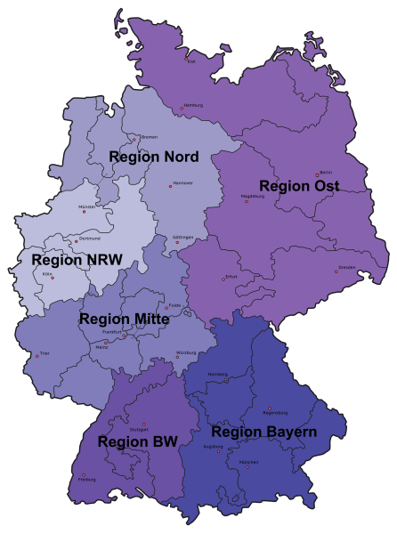
… noch immer keine Entscheidung der Regionalkommission Ost in der Tarifrunde 2016/17
… noch immer keine Ost-West Angleichung
26 Jahre nach der Wiedervereinigung !

Der Bundesbeschluss der Arbeitsrechtlichen Kommission
vom 30.06.2016 sieht im ersten Schritt eine Lohnerhöhung
von + 2,4 % in den Anlagen 2, 31-33 ab 1.06.2016 vor.
Dies bedeutet seit Juni 2016 für die Beschäftigten
in der Region Ost einen Minderverdienst am Beispiel:

einer Physiotherapeutin, einer Ergotherapeutin oder Logopädin
in Hamburg und Schleswig-Holstein in einer 38,5 Stundenwoche
(Anl.3 VG 5c, Stufe 6 Tarifgebiet West)
von 67,14 € im Monat
und zusätzlich 119,36 € im Monat im Vergleich zu den Bundesmittelwerten
einer Physiotherapeutin, einer Ergotherapeutin oder Logopädin
in den östlichen Bundesländern in einer 40 Stundenwoche
(Anl.3 VG 5c, Stufe 6 Tarifgebiet Ost)
von 64,34 € im Monat
und zusätzlich 238,72 € im Monat im Vergleich zu den Bundesmittelwerten
Gleicher Lohn für gleiche Arbeit sieht anders aus !

Quelle: Lambertus Verlag- AVR-Caritas - Stand 12.04.2016
Beschlusstext der Bundeskommission 2/2016 am 16. Juni 2016 in Magdeburg

Berechnungen siehe Rückseite
Berechnung:

Physiotherapeut, Ergotherapeut Logopäde in Hamburg, Schleswig-Holstein und im westlichen Teil Berlins
in einer 38,5 Stundenwoche
(Anl.3 VG 5c, Stufe 6 – Tarifgebiet West)
- Tabellenentgelt RK Ost - Tarifgebiet West (März 2016)
- 2797,46 €
- + 2,4% = 67,14 € = 2864,60 €
- Tabellenentgelt Bundesbeschluss 2016 (Juni 2016) - Bundesmittelwerte
- 2983,96 €
- - 2864,60 = 119,36 €

Physiotherapeut, Ergotherapeut Logopäde in den östlichen Bundesländern und dem östlichen Teil Berlins
in einer 40 Stundenwoche
(Anl.3 VG 5c, Stufe 6 – Tarifgebiet Ost)
- Tabellenentgelt RK Ost - Tarifgebiet Ost (März 2016)
- 2680,90 €
- + 2,4% = 64,34 € = 2745,24 €
- Tabellenentgelt Bundesbeschluss 2016 (Juni 2016) - Bundesmittelwerte
- 2983,96 €
- - 2745,24 = 238,72 €

